报告信息网上公开表
用人单位名称 | 山东贝润防水材料有限公司Z22E07023
地址 | 山东省潍坊市寿光市台头镇彭家道口四村村西
联系人 | 隋禄吉
项目类别 | 检测
项目组人员 | 王珂、宋文博
现场调查人 | 刘海林、郑敬敬 | 现场采样人 | 王珂、宋文博
现场检测人 | 王珂、宋文博 | 用人单位陪同人 | 隋禄吉
现场采样与检测时间 | 2022.07.12
现场调查  照片 | 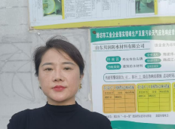
现场采样  照片 | 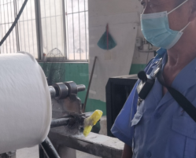
现场检测
照片

